4 paskaita. Paprasčiausi algoritmai netiesiniams
uždaviniams

Paprasčiausia taikyti iteracijų arba Newtono metodus. Bet: pirmu atveju konvergavimas menkai tikėtinas, nes nežinomas pradinis artinys. Antru atveju: pernelyg didelės laiko sąnaudos atvirkštinėms išvestinių matricoms skaičiuoti. Patogesnis būdas – čia aiškinamas Newtono-Raphsono metodas.
Newtono - Raphsono metodas. Netiesinių lygčių sistema

{f(x)} = 0

sprendžiama priartėjimais

$\left\{x^{i+1}\right\}=\left\{x^{i}\right\}+Δ\left\{x\right\}$ (1)

Prieaugis randamas aproksimuojant netiesinę funkciją (t.y. eilinę lygčių sistemos lygtį) Tayloro eilute taško $\left\{x^{i}\right\}$ aplinkoje:

$\begin{aligned}f_{k}(\left\{x^{i+1}\right\})≈f_{k}(\left\{x^{i}\right\})+{Δx}_{1}\frac{∂f_{k}}{∂x_{1}}|_{\left\{x^{i}\right\}}+{Δx}_{2}\frac{∂f_{k}}{∂x_{2}}|_{\left\{x^{i}\right\}}+\text{.}\text{.}\text{.} \\ +{Δx}_{n}\frac{∂f_{k}}{∂x_{n}}|_{\left\{x^{i}\right\}} k=1,2,\text{.}\text{.}\text{.}n\end{aligned}$

Matricomis:

$\left\{f(\left\{x^{i+1}\right\})\right\}=\left\{f(\left\{x^{i}\right\})\right\}+\frac{∂\left\{f\right\}}{∂\left\{x\right\}}Δ\left\{x\right\}$

$\left[\frac{∂\left\{f\right\}}{∂\left\{x\right\}}\right]=\left[\begin{matrix}\frac{∂f_{1}}{∂x_{1}} & \frac{∂f_{1}}{∂x_{2}} & \text{.}\text{.}\text{.} & \frac{∂f_{1}}{∂x_{n}} \\ \frac{∂f_{2}}{∂x_{1}} & \frac{∂f_{2}}{∂x_{2}} & \text{.}\text{.}\text{.} & \frac{∂f_{2}}{∂x_{n}} \\ & & ⋮ & \\ \frac{∂f_{n}}{∂x_{1}} & \frac{∂f_{n}}{∂x_{2}} & \text{.}\text{.}\text{.} & \frac{∂f_{n}}{∂x_{n}}\end{matrix}\right]$

$Δ\left\{x\right\}=\left\{\begin{matrix}{Δx}_{1} \\ {Δx}_{2} \\ ⋮ \\ {Δx}_{n}\end{matrix}\right\}$

Kad pasiektume sprendinį i+1 žingsnyje

$\left\{f(\left\{x^{i+1}\right\})\right\}=0$

prieaugis i žingsnyje turi būti gaunamas sprendžiant lygčių sistemą

$\frac{∂\left\{f\right\}}{∂\left\{x\right\}}Δ\left\{x\right\}=−\left\{f(\left\{x^{i}\right\})\right\}$ (2)

(2) sprendinį įstačius į (1) gaunama galutinė Newtono metodo išraiška:

$\left\{x^{i+1}\right\}=\left\{x^{i}\right\}−{\left[\frac{∂\left\{f\right\}}{∂\left\{x\right\}}\right]}^{−1}\left\{f(\left\{x^{i}\right\})\right\}$ (3)

Newtono metodas netiesinei BEM statikos lygčiai.

$[K_{T}(\left\{U\right\})]\left\{U\right\}=\left\{F\right\}$

Lygtį perrašom pavidalu, panašiu į aukščiau nagrinėtą:

$\begin{aligned}[K_{T}(\left\{U\right\})]\left\{U\right\}−\left\{F\right\}=\left\{Ψ(\left\{U\right\})\right\}−\left\{F\right\}=0, \\ \\ \frac{∂Ψ(\left\{U\right\})}{∂\left\{U\right\}}=[K_{T}(\left\{U\right\})]\end{aligned}$ (4)

Skirtumas tarp funkcijos$\left\{Ψ(\left\{U\right\})\right\}$ ir išorinių jėgų vektoriaus turi fizinę prasmę: tai yra nesąryšis, gaunamas sprendžiant netiesinę lygtį, o matrica $\frac{∂Ψ(\left\{U\right\})}{∂\left\{U\right\}}$ – Jakobio matrica. Mechaninė nesąryšio interpretacija – taip pat akivaizdi: tai yra nesąryšis tarp vidinių jėgų ir išorinių jėgų. Programuojant nesąryšį BEM, vidinės jėgos paprastai skaičiuojamas taip: pradedama nuo vidinių ir išorinių jėgų darbo lygybės virtualiame poslinkyje, deformacijos išreiškiamos per geometrinės matricos ir mazginių poslinkių sandaugą; išorinių jėgų darbas lygus mazginių poslinkių ir išorinių jėgų darbui – mazginiai poslinkiai išsiprastina (žr. 3-ią paskaitą), ir vidinėms jėgoms skaičiuoti lieka tik formulė $\int_{V}{[B]^{T}}\left\{σ\right\}\text{dV}$.
Lygtį (4) toliau nagrinėsim tokiam pavidale:

$\left\{Ψ(\left\{U\right\})\right\}−\left\{F\right\}=0$ (5)

(5) lygties sprendimas Newtono metodu pagal (3) būtų:

$\left\{U^{k+1}\right\}=\left\{U^{k}\right\}−[K_{T}(\left\{U^{k}\right\})]^{−1}(\left\{Ψ(\left\{U^{k}\right\})\right\}−\left\{F\right\})$ (6)

Didelių matmenų tangentinei standumo matricai atvirkštinę rasti brangu, todėl vietoje (6) lygties sprendžiama analogiška lygčių sistema:

$\begin{aligned}[K_{T}(\left\{U^{k}\right\})]Δ\left\{U\right\}=\left\{F\right\}−\left\{Ψ(\left\{U^{k}\right\})\right\}, \\ \end{aligned}$ (7)
t.y. gaunamas sprendinys vidinių/išorinių jėgų nesąryšiui k-ojoje iteracijoje. Kitas artinys skaičiuojamas taip:

$\left\{U^{k+1}\right\}=\left\{U^{k}\right\}+Δ\left\{U\right\}$
Praktiškai Newtono metodas netaikomas: kad algoritmas konverguotų, būtinas geras pradinis artinys – o toks dažniausiai nežinomas. Nesant gero pradinio artinio, algoritmas gali konverguoti link nefizinio sprendinio.
Praktiškai galėtų būti taikomas kombinuotas prieaugių/Newtono – Raphsono metodas. Grynai prieaugių metodo esmė: apkrova pridedama ne iškart, o auginama mažais prieaugiais nuo nulio iki reikiamos reikšmės:

$\left\{Ψ(\left\{U\right\})\right\}−λ\left\{F\right\}=0$ (8)

λ – skaliarinis dydis, auginamas nuo 0 iki 1. Jei dydis perbėga šiame intervale reikšmes tolydžiai, (8) galima diferencijuoti (kaip sudėtinę funkciją):

$\frac{∂\left\{Ψ(\left\{U\right\})\right\}}{∂\left\{U\right\}}\frac{∂\left\{U\right\}}{∂λ}=\left\{F\right\}$

arba

$\frac{∂\left\{U\right\}}{∂λ}=[K_{T}(\left\{U\right\})]^{−1}\left\{F\right\}$ (9)

Reikia gauti šios lygties sprendinį $\left\{U\right\}$ kai esant pradinei sąlygai $\left\{U\right\}|_{λ=0}=\left\{U_{0}\right\}=\left\{0\right\}$
– nesant apkrovos, nėra ir poslinkių.
Lygtis (9) intervale [0, 1] gali būti integruojama skaitiškai, pvz Eulerio metodu pasirinkus integravimo žingsnį $Δλ$:

$\left\{U_{λ+Δλ}\right\}=\left\{U_{λ}\right\}+Δλ[K_{T}(\left\{U_{λ}\right\})]^{−1}\left\{F\right\}$

Kaip ir anksčiau, praktiškai patogiau skaičiuoti analogišką lygčių sistemą:

$[K_{T}(\left\{U_{λ}\right\})]Δ\left\{U\right\}=Δλ\left\{F\right\}$ (10)

Čia standumo matrica apskaičiuota esant poslinkiams, kai apkrova yra $λ\left\{F\right\}$, o

$\left\{U_{λ+Δλ}\right\}=\left\{U_{λ}\right\}+Δ\left\{U\right\}$ (11)

Eulerio integravimo schemos tikslumas – tik O¹ eilės; geriau taikyti pvz Runge - Kutta schemą (O⁴ tikslumas). Bet kokiu atveju kiekvienam prieugiui (žr. (4)) turėsim tik apytikslį sprendinį:

$\left\{Ψ(\left\{U_{λ+Δλ}\right\})\right\}−(λ+Δλ)\left\{F\right\}≈\left\{0\right\}$ (12)

Be to, paklaidos kaupiasi kiekviename apkrovos prieaugio žingsnyje. Todėl kiekviename ar kas kelintame prieaugyje galima patikslinti sprendinį tiesioginiu Newtono metodu lygiai taip, kaip ir (7) lygtyje. Tam vėl įvedama nesąryšio sąvoka (tegu dabar {Φ}), o visas patikslinimas Newtono metodu vadinamas „pusiausvyros iteracija“. Šis ciklas leidžia einamajame apkrovos žingsnyje tiksliai (iki norimos tolerancijos) patenkinti netiesinę pusiausvyros lygtį.
Taigi:

$\begin{aligned}[K_{T}(\left\{U^{k_{λ+Δλ}}\right\})]Δ\left\{U\right\}=(λ+Δλ)\left\{F\right\}−\left\{Φ(\left\{U^{k_{λ+Δλ}}\right\})\right\}, \\ \end{aligned}$
kur

$\left\{U_{λ+Δλ}^{k+1}\right\}=\left\{U_{λ+Δλ}^{k}\right\}+Δ\left\{U\right\}, k=0,1,2,\text{.}\text{.}\text{.}$

Tuo būdu, algoritmas susideda iš dviejų įdėtinių ciklų: apkrovos auginimo ciklo, o jo viduje – pusiausvyros ciklo. Kiekviename dvigubo ciklo žingsnyje sprendžiamas tiesinis uždavinys su tangentine standumo matrica.
Algoritmas:

- Duomenų įvedimas (tarp jų - $Δλ, ε$)
- $$λ=0, \left\{U\right\}=0, σ=0$$
- Skaičiuojama ansamblio $[K_{T}(\left\{U\right\})]$ (pirmojoje iteracijoje $=[K_{0}]$)
- Sprendžiama lygtis $[K_{T}(\left\{U\right\})]Δ\left\{U\right\}=Δλ\left\{F\right\}$
- Suskaičiuojami įtempimai $Δσ$

- $$\begin{aligned}\left\{U\right\}=\left\{U\right\}+Δ\left\{U\right\}, \\ σ=σ+Δσ\end{aligned}$$

- $$λ=λ+Δλ$$

- Skaičiuojama ansamblio $[K_{T}(\left\{U\right\})]$

- Skaičiuojami nesąryšiai $\left\{Ψ_{λ}\right\}=\int{[B]^{T}\left\{σ\right\}\text{dV}}−λ\left\{F\right\}$

- Sprendžiama lygtis poslinkių korekcijai $[K_{T}(\left\{U\right\})]Δ\left\{U\right\}=−\left\{Ψ_{λ}\right\}$

- Suskaičiuojama įtempimų korekcija $Δσ$

- $$\begin{aligned}\left\{U\right\}=\left\{U\right\}+Δ\left\{U\right\}, \\ σ=σ+Δσ\end{aligned}$$

- Jei $|Δ\left\{U\right\}|<ε$ : eiti į 14-ą žingsnį, jei ne – grįžti į 8-ą
- Jei $λ≤1$ : grįžti į 3-ią žingsnį, jei ne –
- Rezultatų išvedimas

Čia žingsniai 8-13 – pusiausvyros iteracija; 3-14 – apkrovos ciklas.

Pastabos:
1. Algoritme neparodytos koordinačių keitimo operacijos!

[M_{g}]=[T]^{T}[M_{l}][T], {U_{l}}=[T]{U_{g}}

2. 8-9-10 algoritmo žingsniuose prie poslinkių nėra indeksų kaip lygtyse 10-11-12, nes poslinkiai modifikuojami tose pat kompiuterio atminties ląstelėse. Lygiai dėl to taip pat skiriasi daugikliai prie apkrovos vektoriaus.

3. Jei algoritmas būtų taikomas 3-ioje paskaitoje minėtam rėmo elementui, nesąryšio skaičiavimas būtų toks:

$\begin{aligned}\left\{Ψ_{λ}\right\}=\int_{V}{[B]^{T}\left\{σ\right\}\text{dV}}−λ\left\{F\right\}= \\ \int_{V}{[B]^{T}E[B]\text{dV}}−λ\left\{F\right\}= \\ \int_{V}{([B_{0}]^{T}+[B_{L}]^{T})E([B_{0}]+[B_{L}])\left\{U\right\}\text{dV}}−λ\left\{F\right\}= \\ E\int_{V}{([B_{0}]^{T}[B_{0}]+1/2[B_{0}]^{T}[B_{L}]+1/2[B_{L}]^{T}[B_{L}]+[B_{L}]^{T}[B_{0}])\text{dV}\left\{U\right\}}−λ\left\{F\right\}= \\ [K]\left\{U\right\}+\text{Ebh}\int_{0}^{L}{(1/2[B_{0}]^{T}[B_{L}]+1/2[B_{L}]^{T}[B_{L}]+[B_{L}]^{T}[B_{0}])\text{dL}−}λ\left\{F\right\}\end{aligned}$
Integruojant per skerspjūvio aukštį (pagal lokalią y), prapuls visi geometrinės matricos nariai, priklausantys nuo y, todėl integruojant paskutinįjį integralą, galima imti tokią supaprastintą matricos išraišką:

$[B_{0}]=\left[\begin{matrix}−\frac{1}{L} & 0 & 0 & \frac{1}{L} & 0 & 0\end{matrix}\right]$

Kiti panašūs algoritmai. Yra pasiūlyti keli panašūs greitesni algoritmai.
Modifikuotas Newtono – Raphsono metodas: praleidžiamas 8-as žingsnis, t.y. pusiausvyros iteracijoje visada taikoma pradinė apkrovos iteracijos standumo matrica. Kombinuotasis metodas: standumo matrica atnaujinama kas kelintą žingsnį.

Grafiškai algoritmai gali būti atvaizduoti taip:

- Prieaugių metodas be tikslinimo iteracijų (Eulerio metodas)

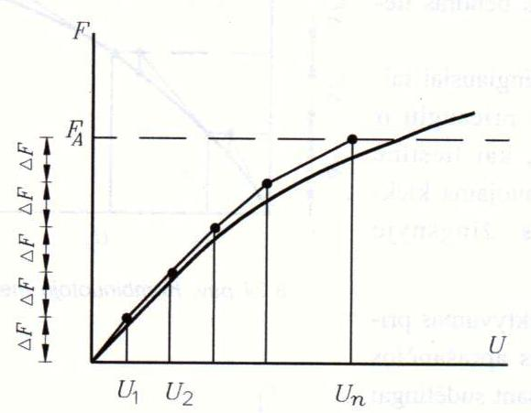

- Newtono – Raphsono metodas, vienas apkrovos žingsnis

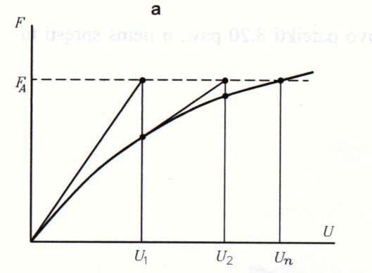

- Modifikuotas Newtono – Raphsono metodas, vienas apkrovos žingsnis

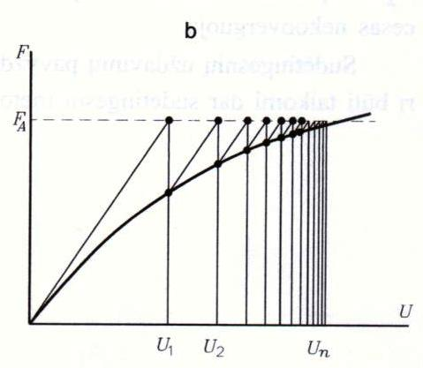

- Kombinuotasis prieaugių / Newtono – Raphsono metodas

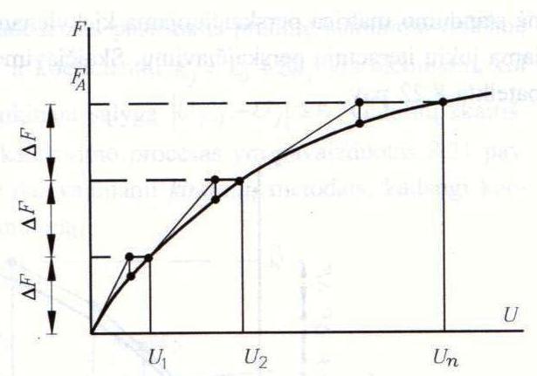

- Pavyzdys, kai panašūs tangentiniai metodai neveikia: kai sprendžiant (7) lygtį gaunamas neigiamas apkrovos prieaugis. Nefizinis sprendinys: augant apkrovai, poslinkiai mažėja.

